[פרס]  [000 ₪]  [פריט]  [מיקום] | 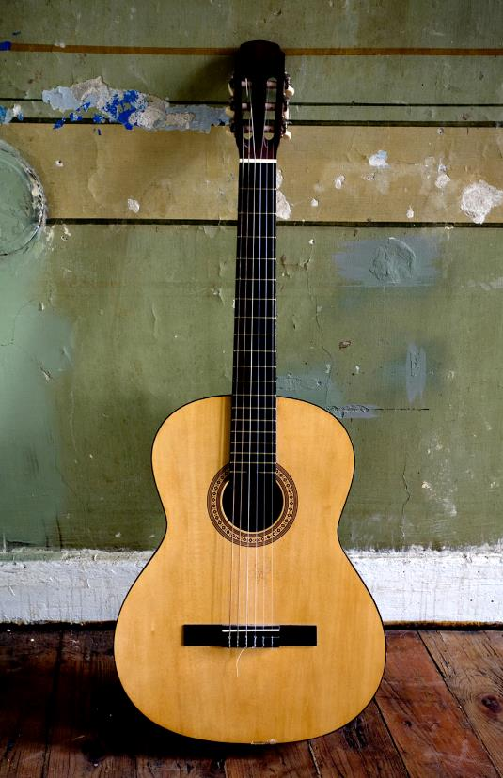
[התחל בעבודה באופן מיידי]  [אם אתה מוכן לכתוב, פשוט בחר שורת טקסט זו והתחל להקליד כדי להחליף אותה בטקסט משלך.] | [מראה נהדר בכל פעם]  [כדי להחליף את התמונה בתמונה משלך, פשוט מחק אותה. לאחר מכן, בכרטיסיה 'הוספה', בחר 'תמונה'.]  [זקוק לכותרת? בכרטיסיה 'בית', בגלריה 'סגנונות', פשוט הקש על סגנון הכותרת הרצוי. לקבלת התוצאות הטובות ביותר בעת בחירת טקסט להעתקה או לעריכה, אל תכלול רווח משמאל לתווים בקטע שנבחר.]

